**Báo cáo 1**

Nhóm 01:

Thành viên: Vương Ngọc Trọng, Lê Đắc Hoàng Hà, Lê Phương Nam, Phạm Tuấn Minh.

Bài tập:

1.Vẽ sơ đồ màn hình của website

2. Vẽ sơ đồ usecase

3. Thiết kế Cơ sở dữ liệu của dự án

Bài làm:

1. Sitemap Website

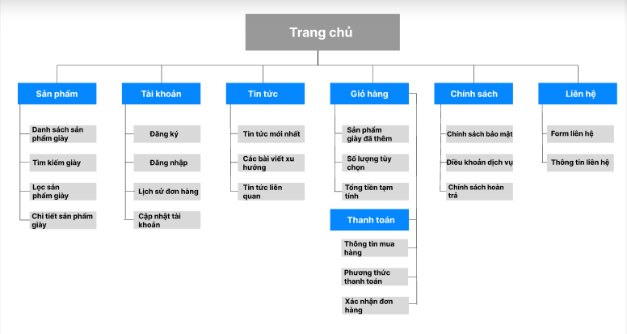

1. UseCase

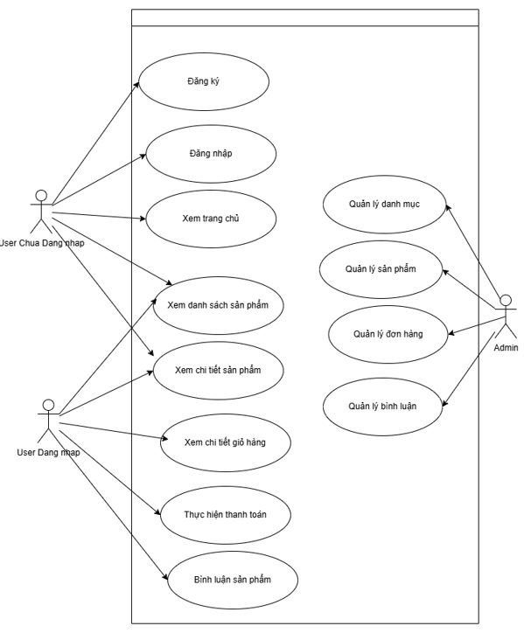

*Biểu đồ UseCase Tổng Quát*

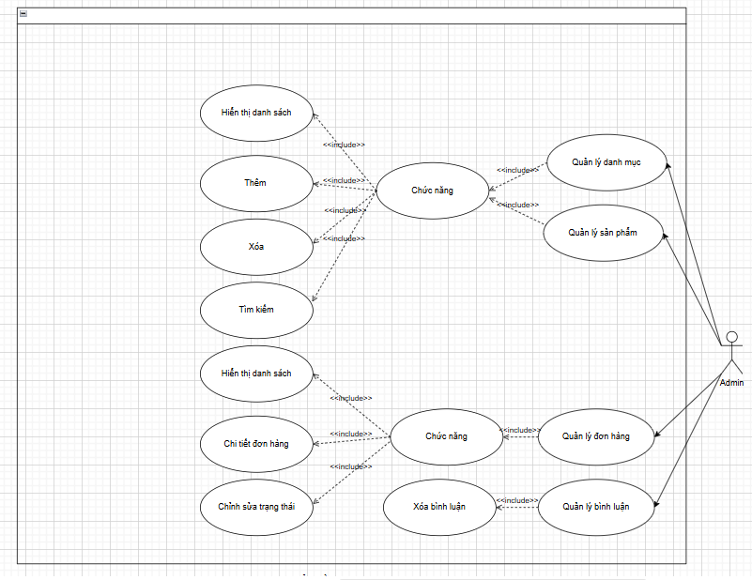

*Biểu đồ UseCase phân rã Admin*

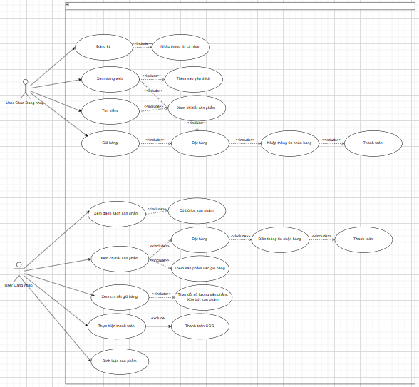

*Biểu đồ UseCase phân rã User*

2.1. Đặc tả UseCase:

a. Quản lý đơn hàng

|  |  |
| --- | --- |
| Use case | Nội dung |
| Tên use case | Quản lý đơn hàng |
| Mô tả | Cho phép người quản trị đăng nhập vào hệ thống để thực hiện chức năng quản lý đơn hàng |
| Actor | Người quản trị |
| Điều kiện kích hoạt | Khi người quản trị chọn chức năng quản lý đơn hàng |
| Tiền điều kiện | Khi người quản trị đăng nhập thành công vào hệ thống |
| Hậu điều kiện | Dữ liệu của hệ thống sẽ được cập nhật sau khi admin thực hiện các chức năng |
| Luồng sự kiện chính | 1. Đăng nhập vào hệ thống thành công 2. Người quản trị thực hiện các chức năng quản lý hóa đơn 3. Hệ thống cập nhật lại thông tin 4. Kết thúc use case |

b. Quản lý sản phẩm

|  |  |
| --- | --- |
| Use case | Nội dung |
| Tên use case | Quản lý sản phẩm |
| Mô tả | Cho phép người quản trị vào hệ thống để thực hiện chức năng tìm kiếm, thêm, sửa, xóa sản phẩm |
| Actor | Người quản trị |
| Điều kiện kích hoạt | Khi người quản trị, người đăng chọn chức năng tìm kiếm, thêm, sửa, xóa |
| Tiền điều kiện | Người đăng đăng nhập thành công vào hệ thống |
| Hậu điều kiện | Dữ liệu của hệ thống sẽ được cập nhật sau khi người quản trị, người đăng thực hiện các chức năng |
| Luồng sự kiện chính | 1. Đăng nhập vào hệ thống thành công 2. Người quản trị, người đăng thực hiện các chức năng tìm kiếm, thêm, sửa, xóa 3. Hệ thống cập nhật lại thông tin 4. Kết thúc use case |

c. Quản lý danh mục

|  |  |
| --- | --- |
| Use case | Nội dung |
| Tên use case | Quản lý danh mục sản phẩm |
| Mô tả | Cho phép người quản trị, người đăng đăng nhập vào hệ thống để thực hiện chức năng tìm kiếm, thêm, sửa, xóa danh mục sản phẩm |
| Actor | Người quản trị, người đăng nhập |
| Điều kiện kích hoạt | Khi admin chọn chức năng tìm kiếm, thêm, sửa, xóa danh mục. |
| Tiền điều kiện | Khi người quản trị đăng nhập thành công vào hệ thống |
| Hậu điều kiện | Dữ liệu của hệ thống sẽ được cập nhật sau khi người người đăng nhập thực hiện các chức năng |
| Luồng sự kiện chính | 1. Đăng nhập vào hệ thống thành công 2. Người quản trị, người đăng thực hiện các chức năng tìm kiếm, thêm, sửa, xóa danh mục sản phẩm 3. Hệ thống cập nhật lại thông tin 4. Kết thúc use case |

d.Xem chi tiết sản phẩm:

|  |  |
| --- | --- |
| Use case | Nội dung |
| Tên use case | Xem chi tiết sản phẩm |
| Mô tả | Cho phép người dùng đăng nhập vào hệ thống để thực hiện chức năng xem chi tiết sản phẩm |
| Actor | Người quản trị, người đăng |
| Điều kiện kích hoạt | Khi người dùng chọn chức năng xem chi tiết sản phẩm |
| Tiền điều kiện | Khi người dùng đăng nhập thành công vào hệ thống |
| Hậu điều kiện | Dữ liệu sẽ thống sẽ hiện ra màn hình người dùng |
| Luồng sự kiện chính | 1. Đăng nhập vào hệ thống thành công 2. Dữ liệu sẽ thống sẽ hiện ra màn hình người dùng 3. Kết thúc use case |

1. ERD

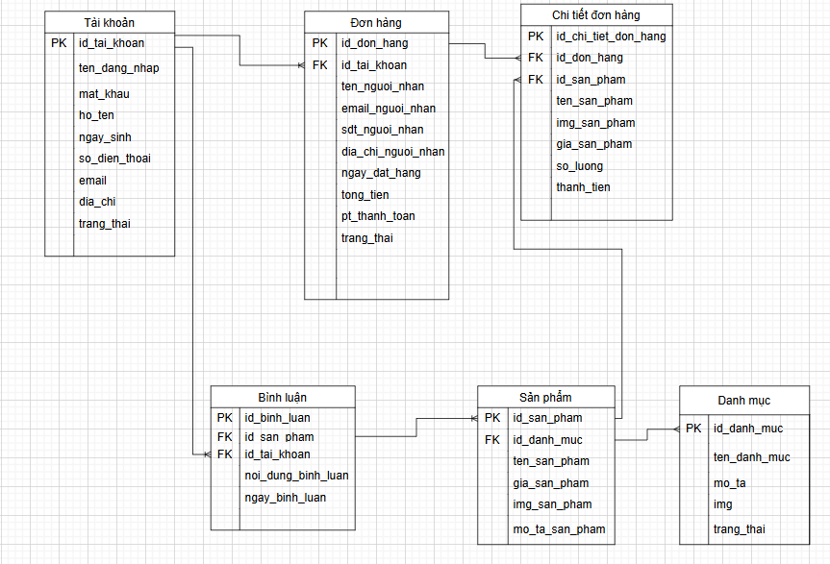

*Sơ đồ ERD*

3.1. Chi tiết các bảng:

a. Bảng tài khoản

|  |  |  |  |  |
| --- | --- | --- | --- | --- |
| Tài khoản | Type | Length | Null | Key |
| id_tai_khoan | Int | 10 |  | PK |
| ten_dang_nhap | Varchar | 20 |  |  |
| mat_khau | Varchar | 200 |  |  |
| ho_ten | Varchar | 50 |  |  |
| ngay_sinh | Varchar | 50 | Yes |  |
| so_dien_thoai | Varchar | 20 |  |  |
| email | Varchar | 200 |  |  |
| dia_chi | Varchar | 200 |  |  |
| trang_thai | Tinyint | 1 |  |  |

b. Bảng đơn hàng

|  |  |  |  |  |
| --- | --- | --- | --- | --- |
| Đơn hàng | Type | Length | Null | Key |
| id_don_hang | int | 10 |  | PK |
| id_tai_khoan | int | 10 |  | FK |
| ten_nguoi_nhan | Varchar | 200 |  |  |
| email_nguoi_nhan | Varchar | 50 |  |  |
| sdt_nguoi_nhan | Varchar | 50 |  |  |
| dia_chi_nguoi_nhan | Varchar | 20 |  |  |
| ngay_dat_hang | DateTime |  |  |  |
| tong_tien | int | 10 |  |  |
| pt_thanh_toan | tinyint | 1 |  |  |
| trang_thai | tinyint | 1 |  |  |

c. Bảng chi tiết đơn hàng

|  |  |  |  |  |
| --- | --- | --- | --- | --- |
| Chi tiết đơn hàng | Type | Length | Null | Key |
| id_chi_tiet_don_hang | Int | 10 |  | PK |
| id_don_hang | int | 10 |  | FK |
| id_san_pham | int | 10 |  | FK |
| ten_san_pham | Varchar | 200 |  |  |
| img_san_pham | Varchar | 200 |  |  |
| gia_san_pham | double | 10 |  |  |
| so_luong | int | 100 |  |  |
| thanh_tien | int | 10 |  |  |

d. Bảng sản phẩm

|  |  |  |  |  |
| --- | --- | --- | --- | --- |
| Sản phẩm | Type | Length | Null | Key |
| id_san_pham | Int | 10 |  | PK |
| id_danh_muc | int | 10 |  | FK |
| ten_san_pham | Varchar | 200 |  |  |
| img_san_pham | Varchar | 200 |  |  |
| gia_san_pham | double | 100 |  |  |
| mo_ta_san_pham | Text | 200 |  |  |

e. Bảng danh mục

|  |  |  |  |  |
| --- | --- | --- | --- | --- |
| Danh mục | Type | Length | Null | Key |
| id_danh_muc | int | 10 |  | PK |
| ten_danh_muc | Varchar | 200 |  |  |
| img | Varchar | 200 | Yes |  |
| mo_ta | Varchar | 200 | Yes |  |
| trang_thai | tinyint | 1 |  |  |

f. Bảng bình luận

|  |  |  |  |  |
| --- | --- | --- | --- | --- |
| Bình luận | Type | Length | Null | Key |
| id_binh_luan | int | 10 |  | PK |
| id_san_pham | int | 10 |  | FK |
| id_tai_khoan | int | 10 |  | FK |
| noi_dung_binh_luan | Text | 200 |  |  |
| ngay_binh_luan | Datetime |  |  |  |